1. **Store**

【解题思路】

该题考查的是边的存储和结点度的记录，采用链式前向星可以很好的解决该题。**【参考代码】**

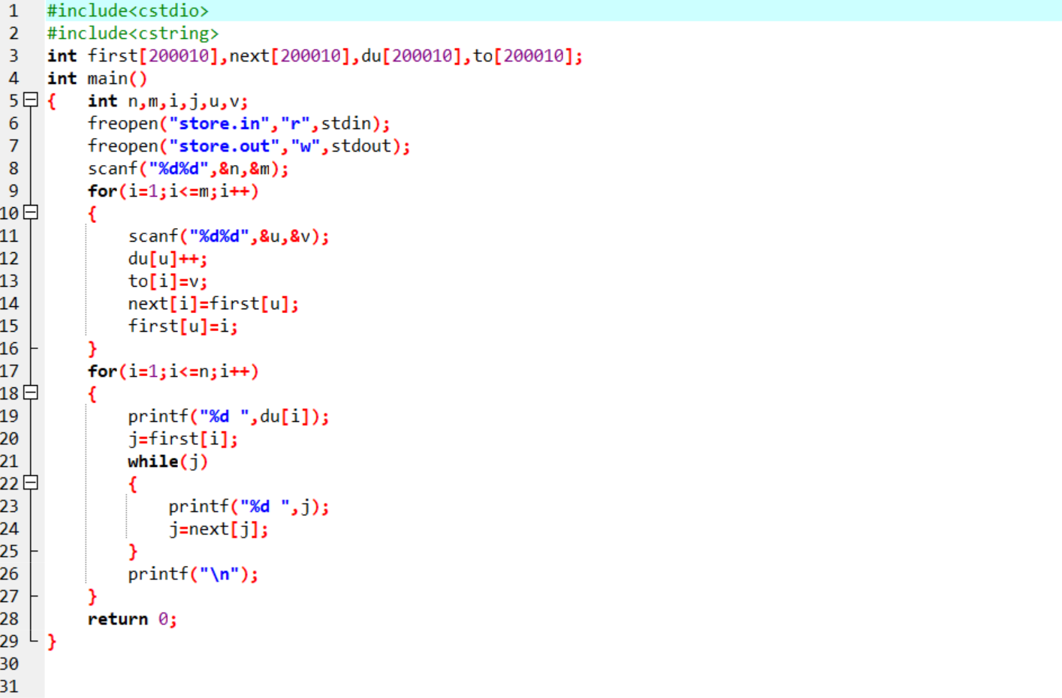

1. **珍珠**

【解题思路】该题可以用二维数组记录轻与重的关系。

a[y][z]=1;//y比z重

b[z][y]=1;//z比y轻

通过三重循环更新没有直接关联的点。

**【参考代码】**

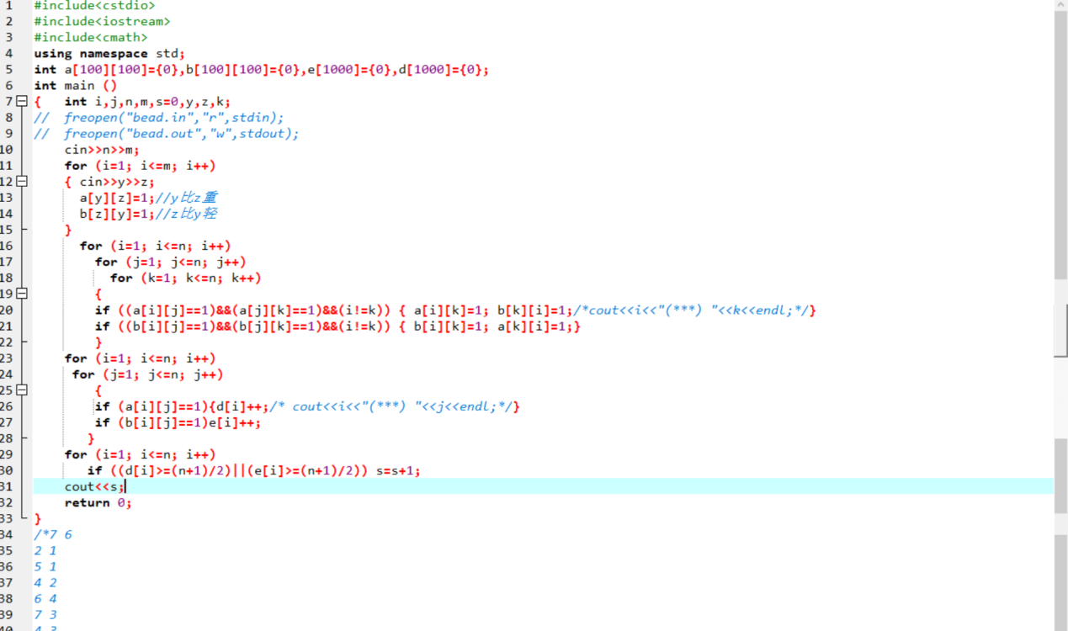

1. **最大食物链计数**

【解题思路】

1）这是一道图论题；

2）根据提示“**最左端是不会捕食其他生物的生产者**”可以想到，我们要入度为零的点开始查找，**拓扑排序！**；

3）再看一遍题目，就是求路径数，当且仅当一个点的入度变为零时才需要入队，并不是数据更新一次就要入队；

4）出度为零的点的路径总数和就是答案。

1. **骑马修栅栏**

【解题思路】

本题是一笔画问题，读入边的过程中记录边的度，根据输出要求，从编号最小的（奇）点开始深度搜索。注意题目中的描述，点与点之间可能有多条边（重边）。  
 1) 判断给定的图是不是欧拉图。

2)初始化，设置答案数组answer，存储路径途径的节点。

3)对图进行DFS深度优先遍历(允许点重复经过)，每访问一条边就删掉，然后对这条边另一端的节点进行遍历。当一个节点完成遍历且没有相连边时，将这个节点加入答案数组中。

4）倒序输出答案数组。

参考代码如图。

